ПЗ14. Упражнения. Изображение плоских фигур в разных видах аксонометрических проекций.

ПЗ15. Упражнения. Изображение геометрических фигур в разных видах аксонометрических проекций.

Чтобы построить плоские фигуры в различных аксонометрических проекциях, нужно вспомнить какие виды аксонометрий бывают.

1) изометрические, т.е. одинакового измерения (оси z', х' и у' наклонены одинаково; следовательно, уменьшение размеров по направлению всех трех осей одинаковое);
2) диметрические, т. е. двойного измерения (две оси координат имеют один и тот же наклон, а третья - другой; следовательно, уменьшение размеров по этим двум осям будет одно и то же, а по третьей оси - другое);
3) триметрические, т.е. тройного измерения (все оси имеют разный наклон; следовательно, уменьшение размеров по направлению всех трех осей разное).

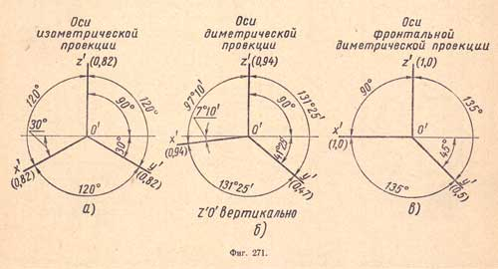

.

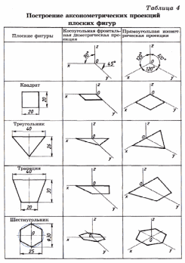

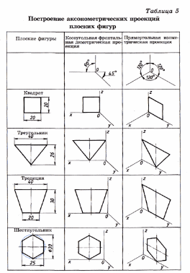

Пример построения плоских фигур в аксонометрических проекциях.
Далее нужно построить плоскую фигуру задать ей размер и в масштабе 1 :1 и построить аксонометрические проекции по их правилам .Каждый студент берет: треугольник ,шестигранник, прямоугольник, круг, квадрат .
Для построения геометрических тел в аксонометрических проекциях нужно сначала построить ортогональные проекции этих фигур ,также задать им размеры и масштаб. Далее выполнить виды аксонометрии по правилам построения.

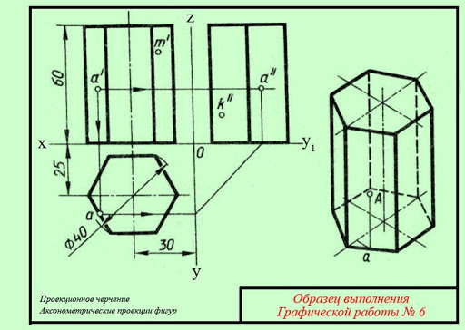
Пример построения геометрических тел в аксонометрии.

Литература: http://ivgpu.com/images/docs/ob-universitete/instituty-fakultety-kafedry/isgen/kafedry/ikg/publikatsii/4--m-u-mnogogranniki_-2005.pdf

http://nachert.ru/course/?lesson=12&id=94

https://www.google.com/url?sa=i&url=https%3A%2F%2Fstudfile.net%2Fpreview%2F8120966%2Fpage%3A6%2F&psig=AOvVaw3Sqc2axqI1zn3CfAEAOSdx&ust=1586357543756000&source=images&cd=vfe&ved=2ahUKEwjOj6rAyNboAhVqwcQBHb6XBuIQr4kDegUIARCBAg

https://www.google.com/url?sa=i&url=http%3A%2F%2Fk-a-t.ru%2Fing_grafika%2Fing_grafika_6%2Findex.shtml&psig=AOvVaw2M9xj0OmKslb_X1z1h9Py8&ust=1586359435192000&source=images&cd=vfe&ved=2ahUKEwjdlp7Gz9boAhXGfpoKHXZcB24Qr4kDegUIARD3AQ

Видео урок построение в соц. группе в контакте: https://vk.com/club193279307

